UDHËZIM

Nr. 50, datë 3.11.2015

PËR ZHVILLIMIN E KONKURSEVE TË PRANIMIT, TARIFËN E REGJISTRIMIT PËR KONKURRIM NË DISA PROGRAME STUDIMI TË CIKLIT TË DYTË MË KOHË TË PLOTË “MASTER PROFESIONAL” DHE “MASTER I SHKENCAVE”/“MASTER I ARTEVE TË BUKURA”, NË UNIVeRSITETIN E ARTEVE, TIRANË, NË VITIN AKADEMIK 2015–2016

Mbështetur në nenin 102 të Kushtetutës së Republikës së Shqipërisë, nenet 26, 34 dhe 75 të ligjit nr. 9741, datë 21.5.2007, “Për arsimin e lartë në Republikën e Shqipërisë”, nenin 135 të ligjit nr. 80/2015, “Për arsimin e lartë dhe kërkimin shkencor në institucionet e arsimit të lartë në Republikën e Shqipërisë, vendimin nr. 638, datë 22.7.2015, të Këshillit të Ministrave, “Për kuotat e pranimit dhe tarifat e studimit, në ciklin e parë dhe të dytë të studimeve, në institucionet publike të arsimit të lartë, në programet e studimeve me kohë të plotë, për vitin akademik 2015–2016”, të ndryshuar,
UDHËZOJ:

1. Pranimet në programet e studimeve të ciklit të dytë me kohë të plotë, për vitin akademik 2015–2016, në Universitetin e Arteve, Tiranë, bëhen mbi bazën e rezultateve të ciklit të parë dhe të rezultateve të fituara nga konkursi i pranimit, i organizuar nga ky institucion publik i arsimit të lartë.
2. Rezultatet e ciklit të parë (nota mesatare e viteve të shkollimit), të llogariten në masën 30% dhe rezultatet e konkursit të pranimit në masën 70%, sipas tabelës nr. 1, bashkëngjitur këtij udhëzimi.
3. Për të gjitha programet e studimit, sipas pikës 1 të këtij udhëzimi, pikët minimale dhe maksimale të konkurseve përcaktohen në tabelën nr. 2, bashkëngjitur këtij udhëzimi.
4. Rregulloret dhe programet e konkurseve, të miratuara nga Universiteti i Arteve, Tiranë, të bëhen publike, duke filluar nga data 3 nëntor 2015.
5. Rektorati dhe dekanatet e Universitetit të Arteve, Tiranë, të shpallin në mjediset e tyre, si dhe në faqet web përkatëse deri në datën 3 nëntor 2015, datat dhe oraret e veprimeve të regjistrimit, procedurat përkatëse, listën e dokumenteve të nevojshme për të siguruar një ecuri normale të procesit të regjistrimit në konkursin e pranimit në ciklin e dytë me kohë të plotë.
6. Kandidatët brenda vendit, si edhe kandi-datët shqiptarë, që do të marrin pjesë në konkurset e pranimit për këto programe studimi, nga Republika e Kosovës, nga Republika e Maqedonisë, nga Republika e Malit të Zi dhe nga Presheva, Bujanovci dhe Medvegja, të regjistrohen për zhvillimin e konkursit pranë sekretarive mësimore të fakultetit përkatës, nga data 3 nëntor 2015 deri në orën 12:00 të datës 6 nëntor 2015.
7. Sekretaritë mësimore të fakulteteve për-katëse, pas verifikimit të listave të të regjistruarve, të ndarë sipas programeve të studimit përkatës, i përcjellin dekanatit listat e aplikantëve për shpallje dhe afishim në vende të dukshme, në mjediset e njësive kryesore përkatëse, brenda orës 16:00, të datës 6.11.2015.
8. Konkurset e pranimit të zhvillohen në datat 10–12 nëntor 2015.
9. Tarifa e regjistrimit të kandidatëve pjesë-marrës në konkurset e pranimit është 3,000 lekë.
10. Konkurset e pranimit monitorohen nga përfaqësues të MAS-it.
11. Rezultatet e konkurseve të pranimit të dërgohen në MAS e në AKP, në formë shkresore dhe elektronike në CD, brenda 3 ditëve nga përfundimi i tyre.
12. Për zbatimin e këtij udhëzimi ngarkohen Sekretari i Përgjithshëm, Drejtoria e Arsimit të Lartë dhe Shkencës, në Ministrinë e Arsimit dhe Sportit, Agjencia Kombëtare e Provimeve, si dhe Universiteti i Arteve, Tiranë.
Ky udhëzim hyn në fuqi menjëherë dhe publikohet në Fletoren Zyrtare.

MINISTRI I ARSIMIT DHE SPORTIT
Lindita Nikolla

MINISTRIA E ARSIMIT DHE SPORTIT (TABELA NR. 1)
PËRQINDJA QË ZË MESATARJA E VITEVE TË SHKOLLIMIT NË CIKLIN E PARË NË PIKËT FINALE PËR PRANIMIN NË CIKLIN E DYTË NË UNIVERSITETIN E ARTEVE, TIRANË

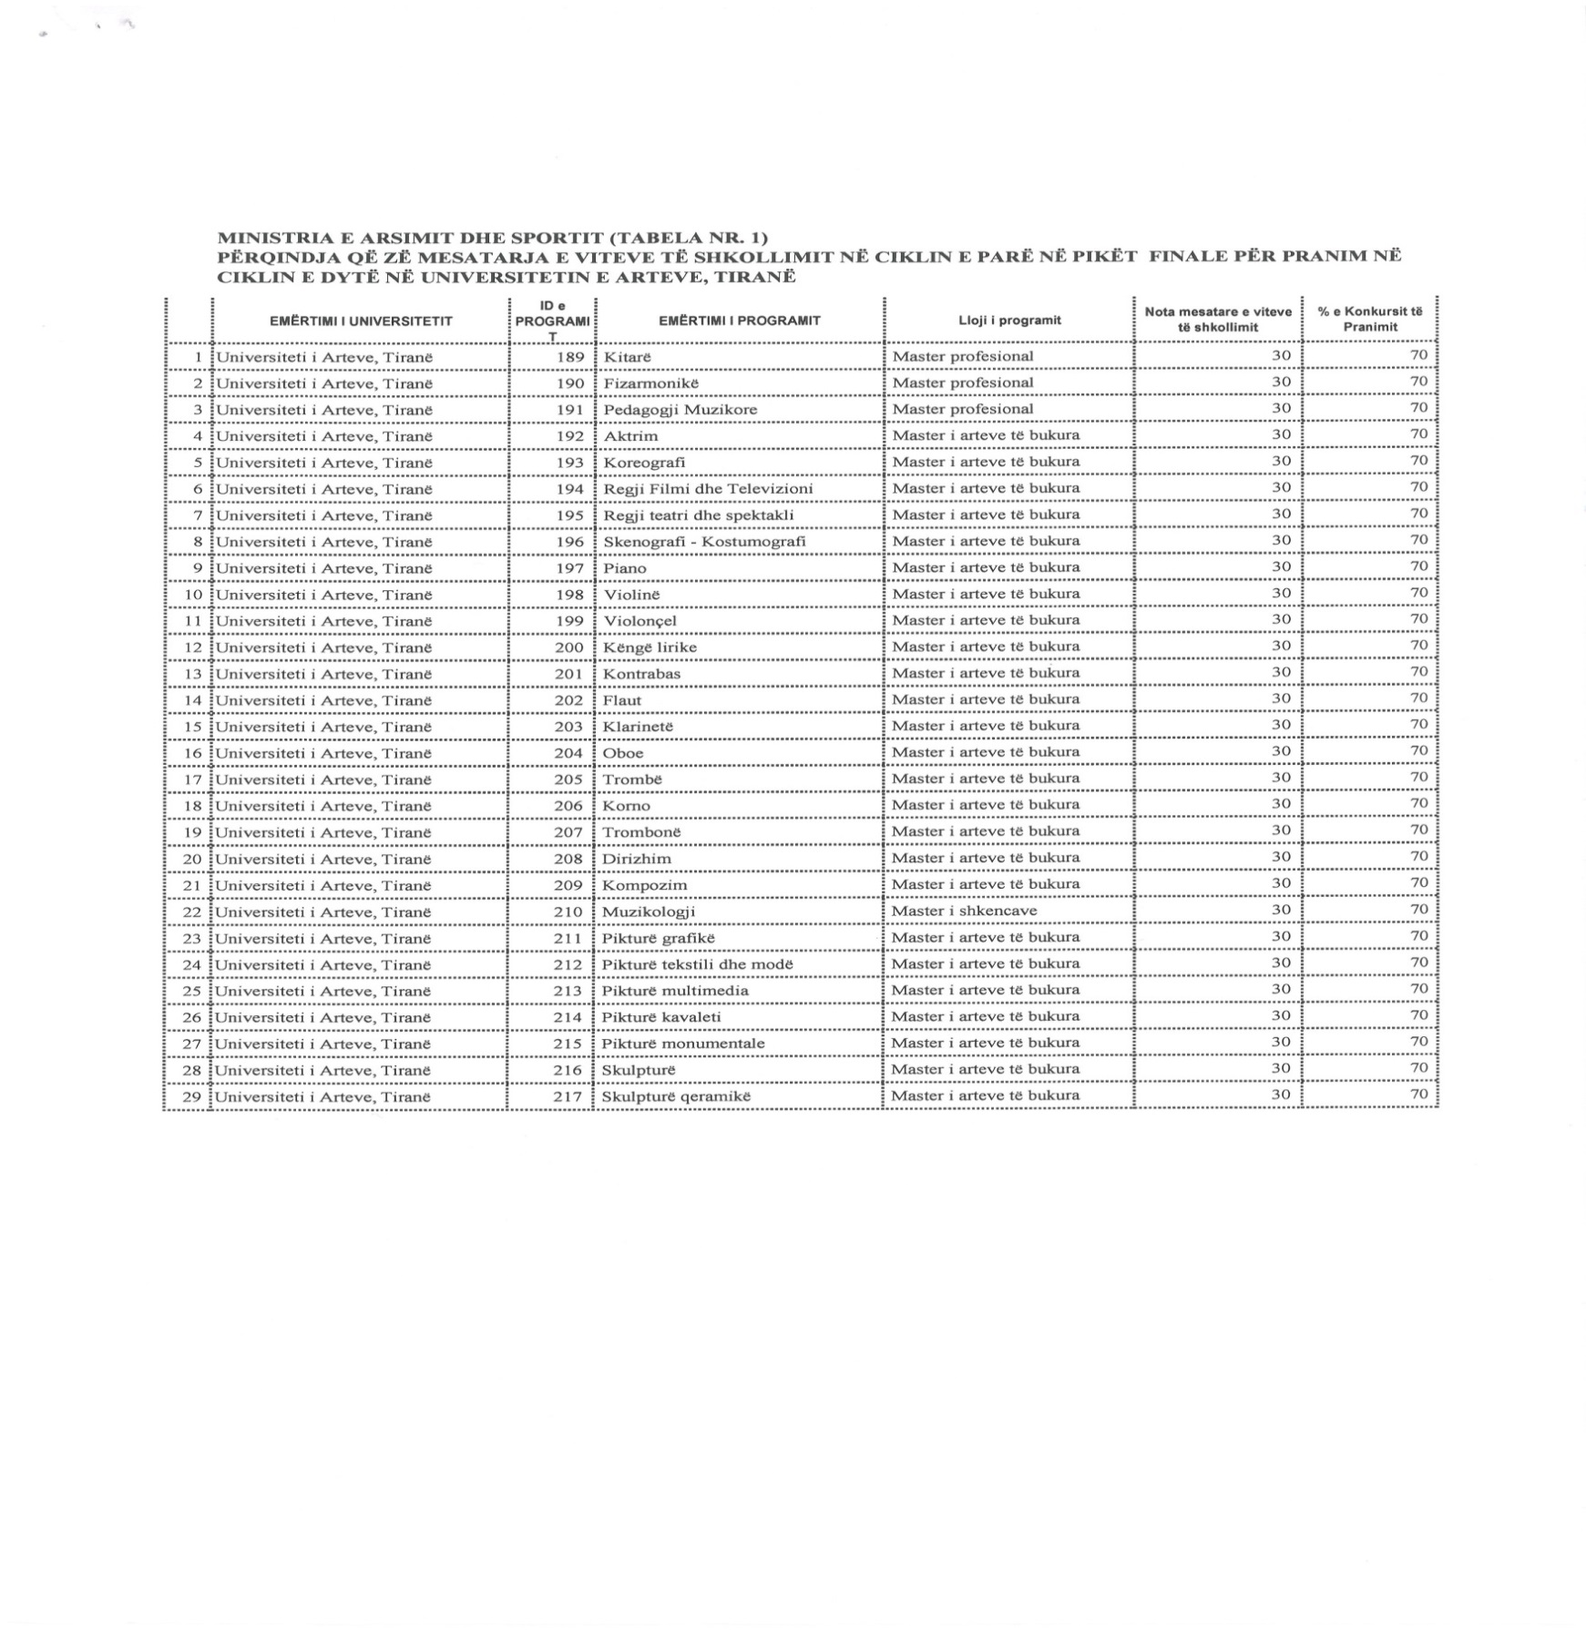

MINISTRIA E ARSIMIT DHE SPORTIT (TABELA NR. 2)
PIKËT MAKSIMALE DHE MINIMALE SIPAS PROGRAMEVE NË KONKURSET E PRANIMIT

